Evidencia de Código – pie de pagina (Bitácora No. 6)
Proyecto: EcoFuturo — Educación Ambiental | Archivo: index.php
1. Captura de Pantalla / Evidencia Visual
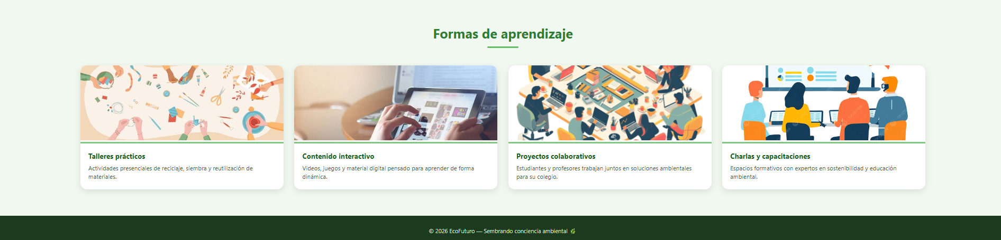

2. Código Fuente del pie de página (index.php)

<footer>
&copy; <?php echo date("Y"); ?> EcoFuturo — Sembrando conciencia ambiental 🌿
</footer>

<script>
function alternarMenu() {
document.getElementById('listaIngreso').classList.toggle('activo');
}

// Cierra el menú si se hace clic fuera de él
window.addEventListener('click', function (e) {
const menu = document.querySelector('.menu-ingreso');
const lista = document.getElementById('listaIngreso');
if (!menu.contains(e.target)) {
lista.classList.remove('activo');
}
});
</script>

</body>
</html>

